|  |  |  |
| --- | --- | --- |
|  | Carátula para entrega de prácticas | |
| Facultad de Ingeniería | | Laboratorio de docencia |
|  |  |  |

Laboratorios de computación salas A y B

|  |  |
| --- | --- |
| Profesor: | M.I. MARCO ANTONIO MARTINEZ QUINTANA |
| Asignatura: | ESTRUCTURA DE DATOS Y ALGORITMOS I |
| Grupo: | 17 |
| No de Práctica(s): | 10 |
| Integrante(s): | PINEDA CHAVARRIA FABIOLA |
| No. de Equipo de cómputo empleado: | 14 |
| No. de Lista o Brigada: | 29 |
| Semestre: | 2020-2 |
| Fecha de entrega: | 16 de Abril del 2020 |
| Observaciones: |  |
|  |  |

CALIFICACIÓN: _________

**OBJETIVO**

El objetivo de esta guía es implementar, al menos, dos enfoques de diseño (estrategias) de algoritmos y analizar las implicaciones de cada uno de ellos.

**INTRODUCCIÓN**

Python es un lenguaje de scripting independiente a la plataforma y está orientado a objetos, siempre está preparado para realizar cualquier tipo de programa, desde aplicaciones Windows a servidores de red o incluso con páginas web. Uno de sus atractivos es que resulta ser un lenguaje interpretado, lo que significa que no se necesita compilar el código fuente para poder ejecutarlo.

En esta práctica se revisará el concepto y un ejemplo de diversas estrategias para construir algoritmos (fuerza bruta, algoritmo ávido, bottom-up, top-down, divide y vencerás, etc)

**DESARROLLO**

1.Fuerza bruta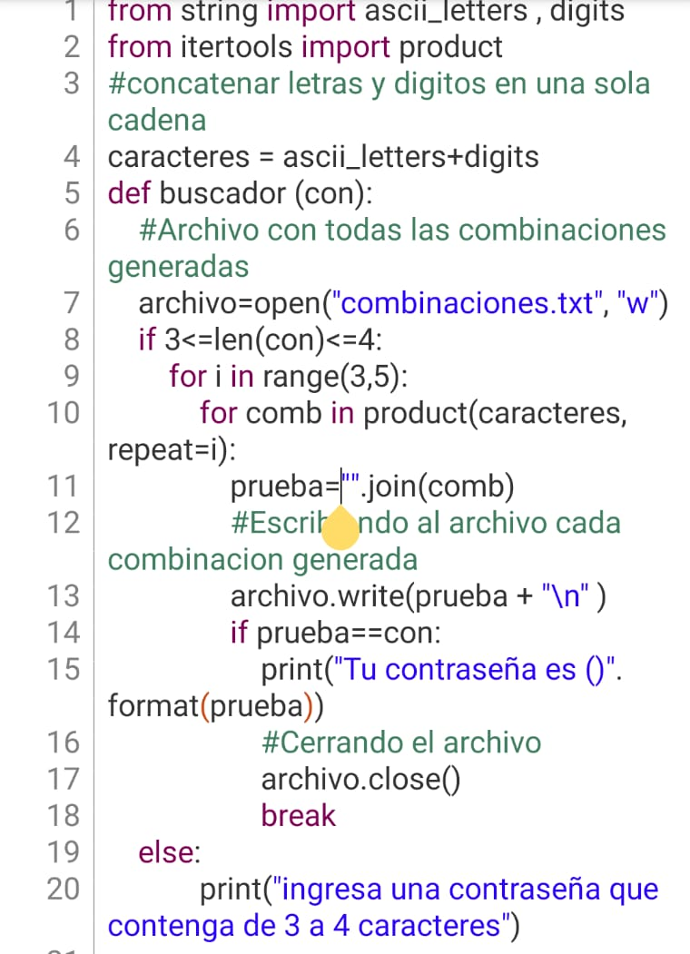

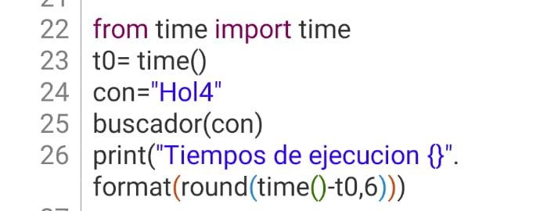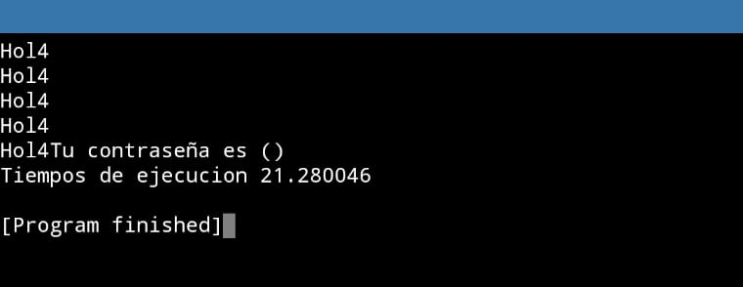

2.Algoritmos ávidos (greedy)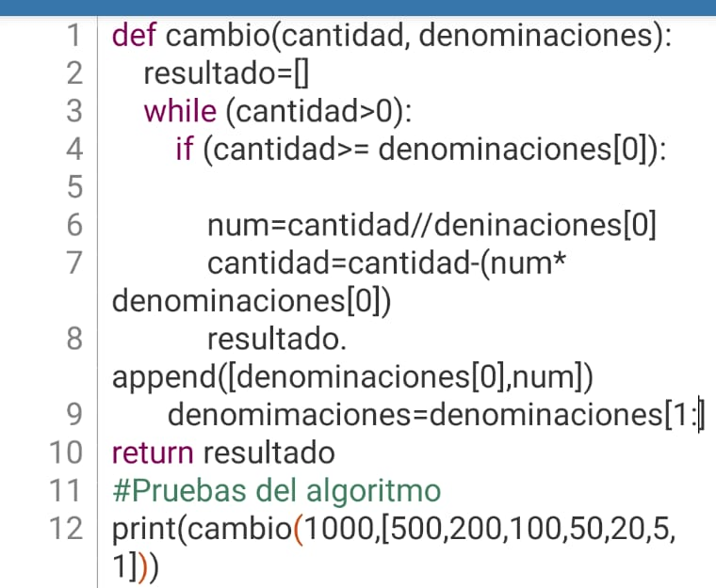

3. Bottom-up (programación dinámica)

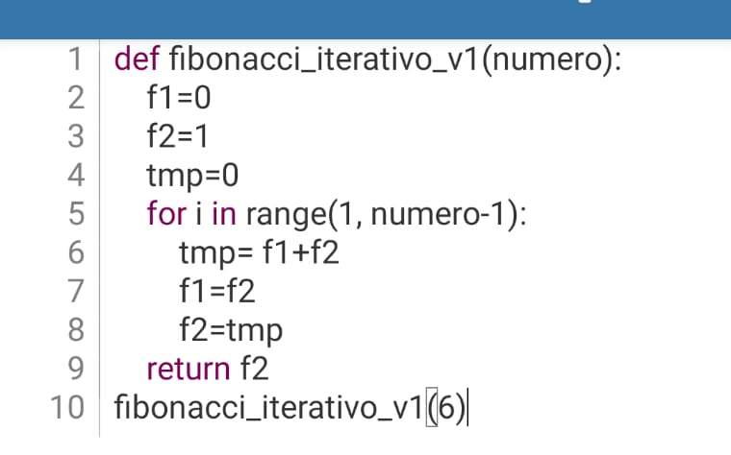

4. Bottom-up (programación dinámica)

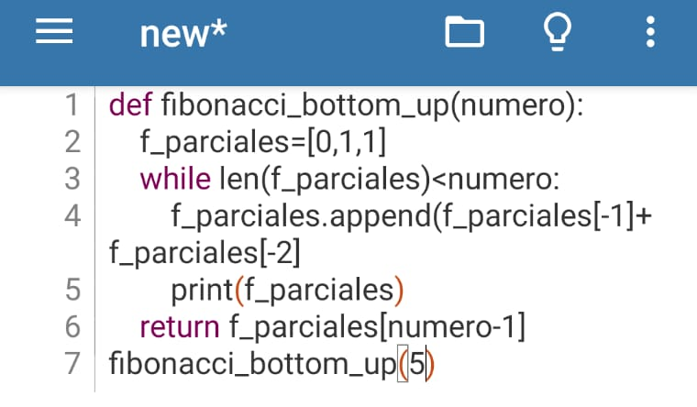

5.Top-down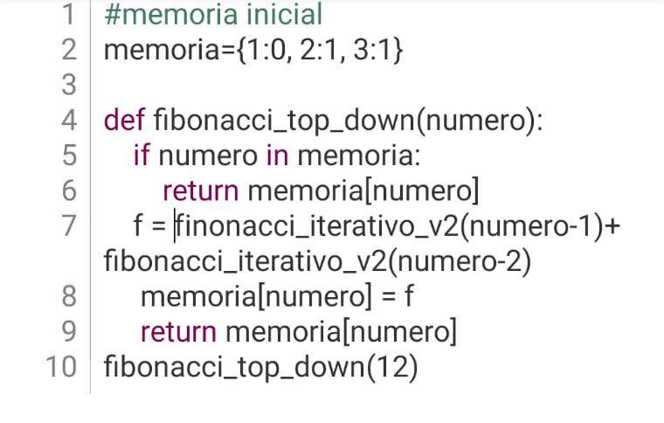

**CONCLUSIÓN**

Al realizar esta práctica aprendí que utilizar la llamada fuerza bruta en la resolución de un problema implica hacer una búsqueda exhaustiva de todas las posibilidades que lleven a la solución del problema. Pero existen otras formas de brindar solución a un problema y resultan ser más compactas. Por otro lado se encuentran el Bottom-up (programación dinámica), el objetivo de esta estrategia es resolver un problema a partir de subproblemas que ya han sido resueltos. como lo son los algoritmos ávidos que a diferencia de la fuerza bruta esta va tomando una serie de decisiones en un orden específico, una vez que se ha ejecutado esa decisión, ya no se vuelve a considerar.

Algo que resultó ser interesante fue el Top-down que a diferencia del bottom-up, Este empieza a hacer los cálculos de n hacia abajo. Además, se aplica una técnica llamada memorización la cual consiste en guardar los resultados previamente calculados, de tal manera que no se tengan que repetir operaciones.

**REFERENCIAS BIBLIOGRÁFICAS**

* Jorge A. Solano. (Enero 25, 2019). Manual de prácticas del laboratorio de Estructuras de datos y algoritmos I. Febrero 18,2020, de Facultad de Ingeniera Sitio web: http://lcp02.fi-b.unam.mx